《新工科数学分析》数字教材研发项目介绍
胡煜成 首都师范大学交叉科学研究院
摘要 本项目面向人工智能时代新工科人才培养的需求，立项研发一套数字化的《新工科数学分析》讲义。教材既坚守古典分析的严谨体系，又把极限、导数、微分、积分、级数、向量分析、微分方程这些核心工具，重新组织成支撑数据科学、智能算法和工程建模的数学基础。全书十五章覆盖一元与多元分析、向量场与积分理论、无穷级数以及偏微分方程入门，每章都设计了与神经网络训练、动力系统、信号处理、图像处理紧密相关的典型案例，使学生不仅能够理解经典结论的来龙去脉，还能在真实的智能计算任务中识别并使用这些数学工具。讲义突破了传统纸质教材的单向呈现方式，同时提供网页版、安卓手机和平板App，以及基于 Three.js 和 Plotly 的可交互图形三位一体的阅读形态，让读者可以随时旋转三维曲面、调节曲线参数、查看动态场和演示轨迹。配套的互动习题系统把题目嵌入章节内部，支持逐步提示、答案回显和难度分级，实现了边读边练、即学即查的学习闭环。经过一年多的课堂实践，这套教材已在首都师范大学新工科课程上持续使用，为数学分析的现代化教学探索出一条可以复用的技术路径。
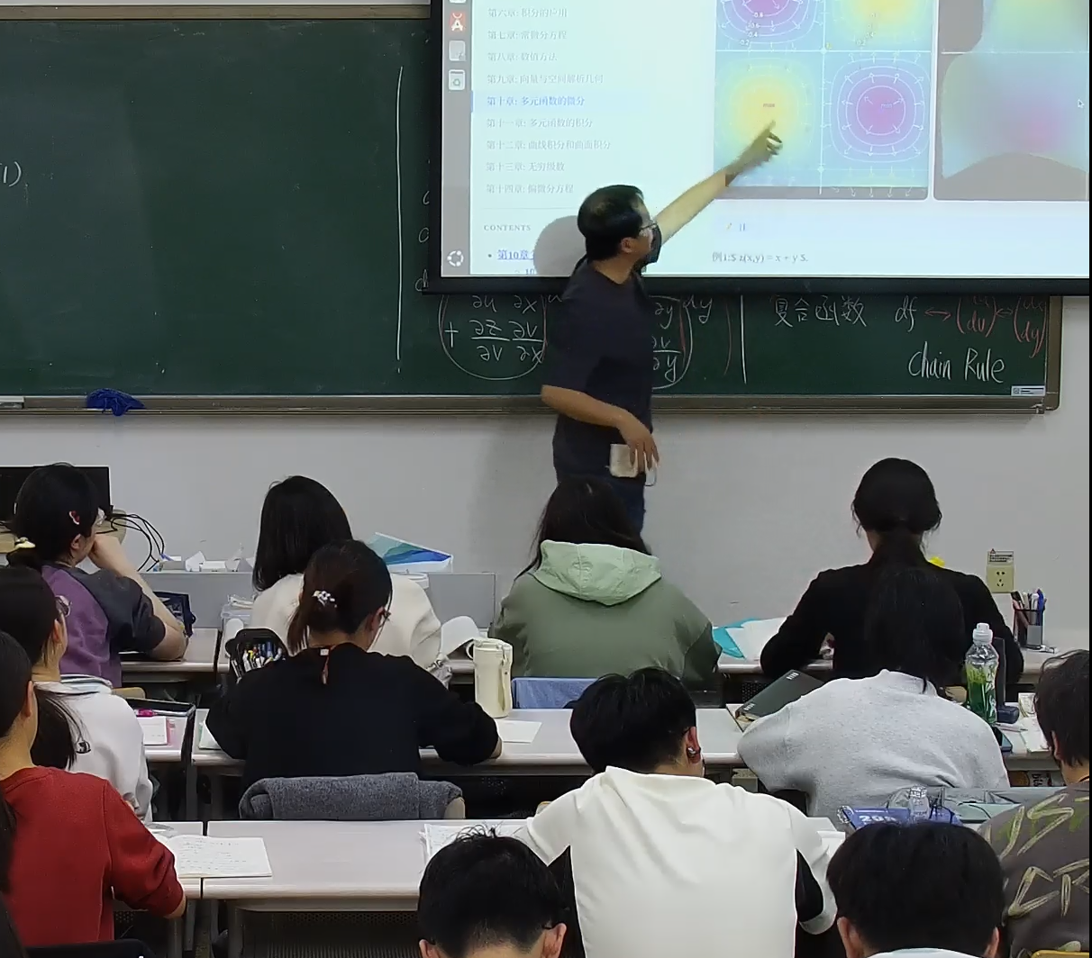
卷首图 作者在首都师范大学新工科数学分析课堂上，使用本项目讲义网页版的互动插图向学生讲解多元函数的极值与梯度。屏幕上同时呈现了讲义第十章中的四个函数极值区域以及对应的二维等高线，学生在自己的笔记本与平板上同步打开相同页面，实时跟随讲解进行观察与操作。这种由讲义驱动的课堂形态，是本项目从立项之初就希望促成的教学样貌，也是后文中将要展开介绍的数字教材研发工作最直接的现场写照。
一、项目基本信息
项目名称为《新工科数学分析》数字教材研发。讲义依托首都师范大学新工科课程建设，面向本科一二年级理工科学生，也适合自学者和高年级学生做复习之用。教材的在线入口是网页 hydrays.github.io，读者不需要任何本地安装就可以在浏览器里阅读全部章节、查看三维演示和动态图，以及完成互动习题。与网页版配套的是一款安卓手机和平板App，安装包作为附件随本项目提交。App 内嵌了整本讲义和全部交互元素，离线也可以使用，方便学生在宿舍、通勤或实习现场随时翻阅。
项目的作者是首都师范大学数学科学学院的一线教师。讲义源文件采用 Markdown 和 LaTeX 公式撰写，通过自研的构建脚本生成网页、移动端和可交互插图三种形态。全部源代码以及互动演示的 JavaScript 模块，已经开源放置在作者的 GitHub 空间，任课教师和自学读者都可以在此基础上进行二次开发或本地化适配。
二、项目缘起与教学痛点
传统的数学分析教材起源于二十世纪中叶，它承担着把柯西、魏尔斯特拉斯、黎曼建立起来的古典分析体系系统地传递给工科学生的任务。这套教学框架的优势非常明显，逻辑严密、论证完整、训练扎实。但是随着人工智能和大数据的迅猛发展，课堂上出现了越来越多的新情况。一方面，学生对公式推导的直观感受越来越依赖可视化手段。一张静态图往往只能呈现一个截面，而真正理解一个三维曲面、一条空间曲线、一个向量场，需要读者能够从不同角度去看、去转、去调参。另一方面，学生将来要面对的工程问题常常不是解析求解，而是数值计算、优化迭代和近似建模。传统教材的例题停留在封闭解的求法，学生很难把定理直接对应到自己在代码里写出的那几行。
新工科培养方案对数学分析课程提出了更高的要求。学生不仅要懂原理，还要会建模、能落地。项目组在近几年讲授这门课的过程中，反复遇到下面几类困难。一是几何直观不足，比如讲到梯度与方向导数时，黑板上画出的等高线很难让学生看到真正的三维形貌。二是与后续课程的衔接不紧密，比如积分变换章节如果不提傅里叶变换，学生在学信号与系统时会觉得突兀。三是习题与真实案例脱节，大量例题只训练解析技巧，与机器学习、物理仿真、图像处理中的向量运算、矩阵求导、数值积分距离较远。这些痛点是促使项目组把讲义做成数字化、交互化、案例化形态的直接动因。
项目从立项之初就确立了一条贯通的学习路径，也就是经典分析到计算实现再到智能应用。课堂上先把定理讲透，然后把定理背后的几何或物理图像用三维动画呈现出来，再把相关的数值算法用 Python 或 JavaScript 演示一遍，最后用一个来自人工智能或工程领域的真实场景作为收束。这条路径在十五章的内容组织上贯穿始终，也是整套讲义区别于传统同类教材的最核心特征。
三、总体定位与编写理念
讲义的读者群体主要是数学基础较好、对代码和建模感兴趣的新工科学生。编写时的基本立场是保证严谨性不打折扣，同时让可视化和计算成为理解概念的第二条通道。具体来讲，定义仍然按照标准分析学的表述方式写出来，定理的证明保留关键步骤，但是在概念引入和应用拓展环节，大量借助图形、动画和数值例子来打通直观。这样做的目的不是降低难度，而是在同样的严谨度下，让学生多获得一份几何感和算法感。
在编排顺序上，讲义按照极限、导数、微分、积分、应用、微分方程、数值方法、空间解析几何、多元微分、多元积分、曲线曲面积分、无穷级数、偏微分方程这样一个经典顺序推进。相对于老教材的改动在于把数值方法单独立为第八章，放在常微分方程之后，让学生在掌握微分方程的解析解法之后，马上看到数值解法的实现和误差分析。第九章空间解析几何之后紧接第十章多元函数微分，章与章之间依靠典型问题串联。第十二章曲线积分和曲面积分给出了一个统一视角，把格林、高斯、斯托克斯公式视为广义牛顿莱布尼茨公式在不同维度下的同一个表述，帮助学生建立完整的向量分析图景。
在行文风格上，讲义尽量避免陷入繁琐的符号和冗长的推导链。每一节前面有一段引入文字，说明本节要讲什么、为什么要讲这个、和前后章节什么关系。每一个重要定理之后安排一到两个典型例题，例题选择尽可能贴近后续章节或其他课程的真实需求。每一章的末尾有一组精选习题，从基本计算到拓展应用分为几档难度，学生可以循序渐进。这种既有门槛又有台阶的安排，使得讲义既能作为课堂教材，也能作为工程问题的小型参考手册。
四、章节内容综述
整套讲义分为十五章，加上第零章的序言，一共涵盖了大学数学分析教学中应当包含的全部主题。下面按照章节顺序给出每一章的主要内容、亮点和与后续智能应用的衔接点，让读者对整部讲义的结构有一个完整的印象。
3.1 例题与互动的编排原则
讲义在例题与互动元素的安排上有几条贯穿始终的原则。第一条原则是例题要有跨度。每一节的例题通常不少于三道，第一道用于落实概念，第二道用于演练计算或证明套路，第三道用于打开一个视野稍宽的问题。这种跨度安排可以让不同层次的学生都能够在同一节里找到适合自己的台阶。第二条原则是互动元素要有目的。每一个出现在讲义中的三维场景、参数滑块、动画演示，都必须能够回答一个具体的教学问题，例如这个参数变化时曲线会如何变形，或者这个向量场在不同位置的方向是什么。没有明确教学目的的视觉元素一律不进入讲义，这条原则确保了讲义的互动并不是为了炫技，而是为了讲清一件事情。
第三条原则是例题与互动要对齐。一个例题的几何图形如果有必要展示，那么在例题旁边就应当出现对应的交互插图，让学生可以一边读题一边旋转图形观察几何关系。对齐的效果看似简单，背后却需要大量工作，例如保证坐标系、字符、颜色风格一致，保证静态公式与交互参数的记号完全匹配，保证图中显示的关键点在文字叙述中也被明确提及。项目组为此专门整理了一套符号规范和色彩规范，每一位参与讲义建设的成员在动手写代码或写文字之前都要先熟悉这份规范。
4.0 整体结构一览
在展开各章具体内容之前，先给出一张整体的内容地图。讲义按照传统的数学分析逻辑分为三大板块。第一板块是单变量分析，由第一到第八章构成，覆盖极限、导数、微分、积分、应用、常微分方程和数值方法。这一板块是整本讲义的基础，也是大多数读者学习时间最长的部分。第二板块是空间解析几何与多元分析，由第九到第十二章构成，覆盖向量与几何、多元微分、多元积分、以及曲线曲面积分。这一板块是讲义的重点，承载了大量与计算科学和工程应用直接相关的内容。第三板块是级数与偏微分方程，由第十三和第十四章构成，把无穷求和的收敛性问题和偏微分方程的基本理论串联起来。
这三大板块在内容深度和对先修课程的要求上逐步递增，但在文字风格、例题密度、交互插图形式上保持一致。不同板块之间通过若干个跨章节的典型题目互相连接。例如讲义在级数章节中会回顾第五章的泰勒展开并指出两者的区别和联系，在偏微分方程章节中会回顾第七章的常微分方程并说明它们在分离变量法中的共同角色。这样的呼应让学生在学完后面的章节之后回头看前面的内容会有新的体会。
4.1 第零章 序言和学习路径
第零章是一份写给学生的学习指南。它用较为轻松的语言交代了课程的定位、学习目标和学习方法，也说明了为什么要在这门古老的学科里面加入人工智能相关的内容。它还给出了一份推荐的学习节奏，并列出了几条调试数学理解的诀窍，例如多画图、多算数值例子、遇到难懂的定理先构造一个具体例子再回头看证明等等。学生在正式学习之前读一读这一章，可以对后续十五章的走向和节奏有一个大致预期。
需要说明的是，讲义对每一章都设计了三种不同颗粒度的阅读路径。第一种是以核心概念为主线的快速通读路径，适合开学前的预习或者期末复习冲刺时使用，每一章配有一份概念地图，读者沿着地图把最关键的定义、定理、例题串一遍即可。第二种是以例题和习题为主线的动手练习路径，适合在正式上课的周内使用，学生按照讲义的节奏边读边练，争取每一节都完成五到八道基础题。第三种是以应用和项目为主线的拓展研究路径，适合学有余力的学生在寒暑假使用，每一章末尾给出了若干个迷你课题，涉及数值实验、仿真建模、可视化复现等环节，让学生把一章内容真正用到手。这种三条路径并行的设计，是讲义特别为自学者和分层教学所做的安排，也使得讲义可以同时满足数学系基础课和工科专业课两种不同定位的使用需求。
4.2 第一章 极限
第一章集合与映射、数列极限、函数极限、连续函数构成。重点是把极限这个贯穿整个分析学的基本概念讲透。讲义首先用多种直观方式解释极限的思想，然后给出严格的 ε 语言定义，并通过一系列可以手算的例题让学生熟悉这套表述方式。连续性部分以一元函数为主，但是引入了一致连续和分段函数的对比，为后面多元连续性的推广留下伏笔。这一章的互动演示包括可调参数的函数趋近图，以及间断点分类的动态示例，帮助学生把抽象的 ε-δ 语言与图像上的跳跃、震荡、无穷大等现象一一对应起来。
4.3 第二章 导数
第二章围绕导数的定义、计算技巧和几何意义展开，最后一节专门讲导数在人工智能中的应用，以梯度下降法作为桥梁把导数引入到机器学习的语境中。讲义通过一维和二维的损失曲面例子演示了梯度下降的迭代轨迹，并讨论了步长过大会出现震荡、步长过小会收敛缓慢等现象。学生在读完这一节之后可以直接跳到配套的 Python 代码中运行一个简单的回归问题，观察参数随迭代次数下降的曲线，进而形成对导数、方向、步长三者关系的整体认识。
4.4 第三章 微分
第三章把微分单独立为一章，重点讲清楚微分与导数的区别与联系。在传统教材里微分经常被弱化为一个形式上的记号，而在这套讲义中微分被理解为线性近似。这样讲的好处是可以顺势引入高阶微分、多元微分和张量的雏形，为后续多变量分析做铺垫。本章利用微分思想推出了洛必达法则，并借助微分快速处理复合函数、反函数、隐函数的导数运算。学生在这里会第一次接触到 一阶微分形式的不变性 这样的观点，而这个观点正是向量分析章节中学会识别保守场所依赖的关键直觉。
4.5 第四章 积分
第四章讲积分的概念、微积分基本定理以及积分的运算技巧。讲义采用黎曼和作为积分的出发点，然后自然过渡到牛顿莱布尼茨公式。在技巧层面，讲义把换元和分部积分讲到足够熟练的程度，但不沉溺于奇技淫巧。本章的一个特色是把积分与数值计算挂钩，出现了矩形法和梯形法的直观演示，让学生意识到解析积分只是工具箱里的一种，数值积分在实际计算中同样重要。章末的互动图中，读者可以拖动区间端点观察黎曼和的变化，也可以选择不同的分割数查看误差下降的速率。
4.6 第五章 微分的应用
第五章集中讨论中值定理和泰勒展开。这一章的定位是承上启下。承上是指把第二到第四章学到的导数、微分和积分工具综合运用，启下是指为后续多元展开、数值格式推导、级数理论提供共同的工具基础。讲义在中值定理部分强调几何意义，把罗尔定理、拉格朗日中值定理、柯西中值定理放在同一张图中比较，让学生看清楚三者的递进关系。泰勒展开部分除了讲标准的展开公式之外，还专门讨论了展开式的收敛区间和余项估计，为后面幂级数和傅里叶级数的学习预热。
4.7 第六章 积分的应用
第六章讲积分的几何应用、物理应用、概率应用以及反常积分。几何应用部分演示如何用定积分计算体积、弧长和表面积，配套的 Three.js 演示可以让学生旋转一条曲线生成旋转体，直观理解圆盘法与壳层法的区别。物理应用部分讨论变力做功、流体压力、质心计算等常见题型。概率应用部分介绍密度函数、分布函数、期望与方差等基本概念，并把这部分与后续机器学习课程中的损失函数期望联系起来。反常积分部分讨论了两类反常积分的收敛判别和常见例子，尤其是与 Gamma 函数、Beta 函数相关的几个经典积分，它们会在概率统计、数值分析、物理建模中反复出现。
4.8 第七章 常微分方程
第七章讲常微分方程，内容包括什么是微分方程、可分离变量方程、常系数一阶线性方程、变系数一阶线性方程以及二阶线性方程和方程组。讲义在引入环节使用了几个非常经典的动力学模型，包括洛特卡沃尔泰拉捕食方程、弹簧振子方程、行星运动方程，让学生一开始就明白微分方程不是纸面上的符号游戏，而是描述自然规律的基本语言。在具体解法上，讲义严格按照由简到难的顺序推进，每一个新解法都紧跟一个具体的物理或生物案例。二阶方程部分讨论了齐次方程的特征根方法和非齐次方程的常数变易法，并通过相平面图展示不同特征根对应的轨迹形态。
4.9 第八章 数值方法
第八章把数值方法单独独立出来，分为数值微分、数值积分、常微分方程数值解法、以及数值求解微分方程的实例四节。这一章的定位是让学生在掌握了解析解法之后，立刻学到相对应的数值算法，从而具备动手解一个实际问题的能力。数值微分部分讨论前向差分、中心差分的误差阶，数值积分部分介绍梯形法、辛普森法、自适应积分的思想。常微分方程数值解法部分从显式欧拉法讲到改进欧拉法和四阶龙格库塔法，通过与解析解的误差对比让学生体会高阶方法的价值。实例部分给出一个种群动力学模型和一个非线性振子模型的完整求解流程，学生可以直接拿到配套的 Python 脚本在自己的电脑上运行。
4.10 第九章 向量与空间解析几何
第九章把向量与空间解析几何集中起来讲。向量部分包括向量代数、点积、叉积、混合积以及向量的几何意义。直线和平面部分讨论各种常用方程形式和它们之间的转换关系。曲面和曲线部分给出二次曲面的分类和参数曲线的基本性质。本章的亮点在于大量使用三维可交互图。学生可以旋转一个椭球面观察主轴，可以在同一个视窗里同时看到向量的三种等价表示，可以点击一条参数曲线上的任意一点查看该点的切向量和法平面。这种可视化的密度是传统纸质教材无法达到的。
4.11 第十章 多元函数的微分
第十章讲多元函数的连续性、偏导数、全微分、梯度与方向导数、极值与泰勒展开。这一章是整套讲义的核心之一，因为机器学习中最常用的优化算法都建立在多元微分的基础上。讲义通过三维等高面和梯度向量场演示让学生看清楚梯度指向函数增长最快的方向，并配合鞍点、局部极小、全局极小的动画例子说明梯度下降可能遇到的各种情形。多元泰勒展开部分写出了到二阶的完整形式，涉及到的海森矩阵被明确定义出来，为后面的牛顿法、拟牛顿法、二阶优化思想做好准备。
4.12 第十一章 多元函数的积分
第十一章讲二重积分、多变量积分的换元法、重积分的应用以及三重积分。讲义强调积分区域的画图与化简比积分公式本身更关键，因此安排了大量的积分区域判定练习和坐标系选择练习。雅可比行列式的几何意义通过可交互的网格变形动画解释，学生可以看到笛卡尔坐标下的小正方形在极坐标、柱坐标、球坐标下如何被拉伸和旋转。重积分的应用部分涉及体积、质量、重心、转动惯量等题材，并特别讨论了几何中的蒙特卡洛方法，把数值方法的思路与重积分自然地结合到了一起。
4.13 第十二章 曲线积分和曲面积分
第十二章讲场与向量场、两类曲线积分、两类曲面积分、格林公式、高斯公式、斯托克斯公式，并在章末给出一个统一视角，把前面看似零散的结果整理成广义牛顿莱布尼茨公式的一个大家族。这是本讲义最有特色的章节之一，因为它用外微分和边界算子的雏形思想，把一维积分、二维区域积分、三维体积积分、曲线积分和曲面积分放在一个共同的框架下。学生在读完这一章后可以直观地看到格林公式、高斯公式、斯托克斯公式三者其实是同一条规律在不同维度下的具体体现，这种整体视角对于后续学习微分几何和电磁学都有很大的帮助。
4.14 第十三章 无穷级数
第十三章讲常数项级数的概念和性质、常数项级数的审敛法、幂级数及其展开、傅里叶级数与傅里叶变换。讲义在处理常数项级数时保留了经典的比较判别、比值判别、根值判别、积分判别等方法，并且给出了每种判别法适用的典型场景。幂级数部分把泰勒展开和麦克劳林展开进一步拓展，讨论了一致收敛的重要性。傅里叶级数部分是本章的重头戏，讲义先从一般周期函数的傅里叶展开入手，然后自然过渡到连续傅里叶变换，并配合可视化让学生看到一个方波如何一步步被有限项三角级数逼近。最后借助快速傅里叶变换的介绍，把这一章与信号处理、图像压缩、谱方法的应用联系起来。
4.15 第十四章 偏微分方程
第十四章讲偏微分方程入门，包括概念与经典模型、拉普拉斯方程的解析解法、偏微分方程的数值方法与 AI 视角。经典模型部分涉及热传导方程、波动方程、泊松方程、拉普拉斯方程四个典型例子，讲义说明了它们各自描述的物理情境和数学特征。解析部分主要讲分离变量法在矩形和圆域上的应用，并简要介绍了特征值问题与正交函数系。数值与 AI 视角部分是本章最前沿的一节。它介绍了有限差分方法的基本思想，然后以几页篇幅讨论了当下热门的物理信息神经网络 PINN 的原理和典型应用，让学生看到经典偏微分方程如何与深度学习的研究前沿产生化学反应。
4.16 本章与其它章节的互通
十五章的内容看起来分散，其实在讲义里通过一张隐形的知识地图相互支撑。举例来说，第一章的极限定义是第二章导数、第三章微分、第四章积分、第十三章级数共同的基础，讲义在每一次使用极限的地方都会标注回到第一章的链接，方便学生随时回顾。再比如第十章多元微分的泰勒展开直接建立在第五章一元泰勒展开之上，而第十一章的重积分换元法则和第四章的一元换元法一脉相承。整部讲义中像这样的互文链接有上百处，它们形成一张可以在网页上点击跳转的知识网络，极大降低了学生在长链条推理中迷路的风险。
为了让互通关系显式化，讲义在作者的 GitHub 仓库 skill_tree 目录下维护了一份 skills.json 文件，该文件把全书的核心技能点用节点和有向边组织起来，节点代表一个定义或定理，边代表前置与后继的依赖关系。这个技能树既可以用来生成章节开头的知识前置提醒，也可以用来驱动未来的个性化复习推荐。目前技能树覆盖了前八章的绝大部分内容，后续章节的节点正在持续补全。
五、面向人工智能的案例设计
讲义的一大特色是把人工智能相关的典型场景嵌入到主流教学之中，而不是临时添加一个装饰性的拓展小节。在导数章节，讲义通过一个极简的线性回归问题，把梯度下降讲成了导数的一个自然推论，并讨论了随机梯度下降与批量梯度下降的差异。学生看到的是自己用高中物理般的思路，一步步推出了一个真正的机器学习训练过程，这种建立信心的过程比公式本身更为重要。
在多元微分章节，讲义用神经网络的一个小片段来解释链式法则。给一个两层网络写出输出对参数的偏导数，学生会发现这就是反向传播的核心表达式。讲义没有完整地搭建一个可训练的神经网络，而是通过一个手写的小例子让学生体会自动求导背后的数学机制，从而在后续学习深度学习框架时不再感到神秘。
在积分与级数章节，讲义用傅里叶变换、卷积、以及快速傅里叶变换的视角讨论信号与数据。讲义的一个数值实验把一段音频信号进行短时傅里叶变换并显示谱图，学生会立刻看到时频分析的工程味道。在曲线与曲面积分章节，讲义用一个电磁场的简单例子说明散度和旋度的物理含义，并把场的可视化与向量分析的公式对照起来，让公式变得可以用眼睛去看。
在偏微分方程章节，讲义引入了物理信息神经网络的基本思想。这种把损失函数嵌入偏微分方程残差的做法，是近几年计算科学与人工智能融合的重要成果之一。讲义用两三个典型例子说明了它的可行性与局限性，让学生从课堂走向真实研究时，手里已经有了一块小小的敲门砖。
这些人工智能相关的内容并不是为了赶时髦而加入，而是为了让讲义在十年之后依然具有现实意义。项目组的判断是，新工科教育中最缺的不是某一项具体技能，而是把数学知识迁移到新场景的能力。只有在课堂上反复练习这种迁移，学生在将来遇到新的计算任务时才不会束手无策。
5.1 与传统教材的差异分析
把人工智能相关案例作为教学内容的一部分，意味着教材要在选题、写法、配套资源三个层面与传统版本做出明显差别。选题上的差别是讲义放弃了一些对古典数学美感有价值但与现代应用距离较远的题目，例如冗长的技巧性积分、复杂的三角恒等式推导、过度依赖配方的不等式证明。写法上的差别是讲义在每一个 AI 相关案例的旁边都给出了简洁的背景说明，让数学系以外的读者也能快速理解题目的语境。配套资源上的差别是几乎每一个 AI 案例都配有 Python 示例代码或可运行的 notebook，学生在读完文字之后可以直接跑代码、画图、做变体实验。
这种差异化并不意味着降低数学要求。相反，讲义在许多地方比传统教材更强调严格性。例如在讨论梯度下降的收敛性时，讲义要求学生掌握凸函数的基本性质，并要求学生给出在强凸条件下收敛速率的直接估计。再比如在讨论傅里叶变换的应用之前，讲义要求学生完成一组关于函数空间和内积的预备练习，使得后面的频谱分析建立在坚实的分析基础之上。通过这种在应用侧更接地气、在理论侧更不含糊的双向加强，讲义努力让学生感觉到严谨与实用并不矛盾，它们是同一枚硬币的两面。
5.2 教学法层面的考虑
案例的设计并不是一次性写完就固定下来，而是伴随着课堂反馈持续演化。项目组形成了一套自己的案例评估方法，包括四个维度。第一是入门成本，也就是一个普通的大一学生需要多少先修知识才能进入案例。第二是数学收益，也就是案例能够帮助学生巩固哪些定理、公式或解题套路。第三是应用穿透力，也就是案例与学生将来可能遇到的真实工程问题之间的距离有多近。第四是演示表现力，也就是案例在交互图或动画中能够呈现出多强的视觉效果。每一次新案例进入讲义之前，都要在这四个维度上打分并与类似案例比较，最终保留的案例是综合效果最好的一批。
六、数字化呈现形式
讲义有三种相互配合的呈现形式。第一种是网页版，以 HTML5 为载体，可以在任意浏览器里打开。网页版采用自适应布局，无论是桌面显示器还是平板都能获得合适的阅读体验，数学公式通过 KaTeX 渲染，排版整洁、翻页流畅。章节侧边栏提供多级目录和全局检索，学生查找一个定义或定理只需要输入关键词就能秒级定位。
网页版内嵌了大量三维场景和动态图。三维场景基于 Three.js 构建，覆盖了空间解析几何、多元微分、曲面积分、向量场等多个主题，学生可以用鼠标或触屏拖动来旋转对象，用滚轮或手势缩放视角。动态图使用 Plotly 渲染，带有参数滑块，学生可以实时调节曲面的系数、曲线的振幅、向量场的参数等，观察数学对象在参数变化下的行为。这种动手调参的过程让抽象的公式不再是静止的符号，而是具有生命力的数学客体。
第二种呈现形式是安卓手机和平板App。App 基于 Android WebView 打包，内部把网页版的所有内容完整嵌入，支持离线阅读和交互。学生下载安装之后就可以在没有网络的地方查看任意章节和演示。App 的界面做了手机端的优化，侧边栏可以上下滑动，字号可以调节，图像在小屏幕上自动缩放。项目组在教学实践中发现，移动端的使用频率超出预期，不少学生选择在通勤路上用手机翻阅教材，这种随身课堂的模式显著提升了自主学习和课后复盘的效率。
第三种呈现形式是可交互的互动插图和互动习题，它们既出现在网页版里，也同样出现在 App 里。互动插图使用 Three.js 和 Plotly 两种技术路线搭建，选型依据是要表现的对象以三维结构为主还是以参数调节为主。互动习题是一个单独的组件，直接嵌入到章节正文中，学生可以点击查看题目、提示、分步解答和最终答案。这种边读边练的设计极大减少了学生查题的时间成本，也降低了因为步骤跳跃而产生的畏难情绪。
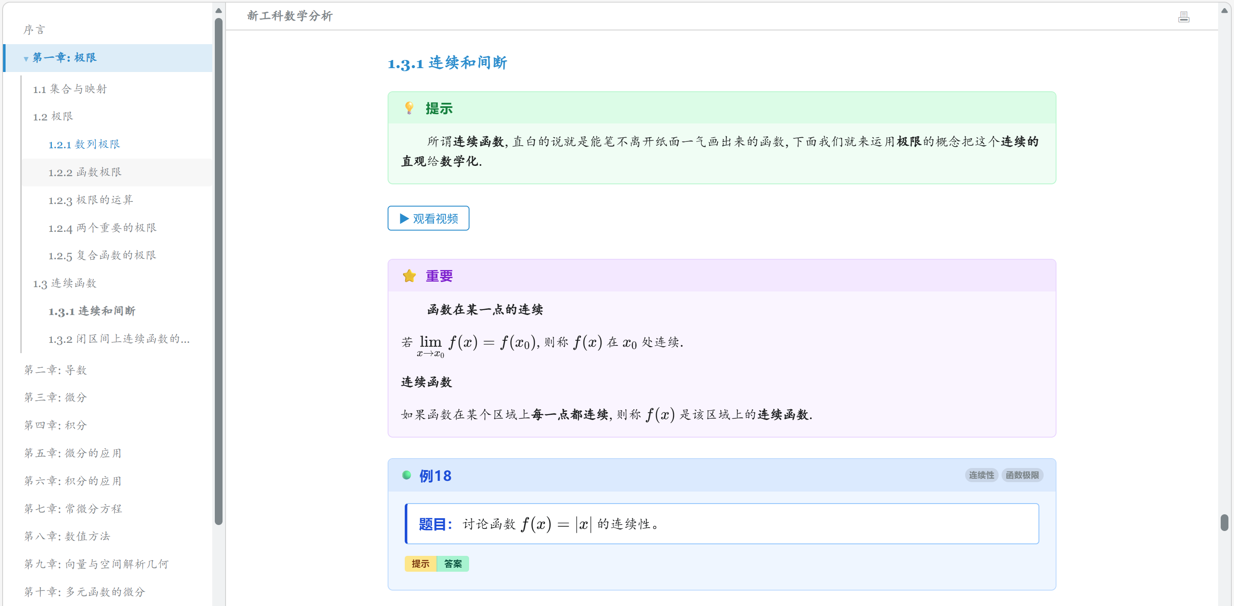
图 1 网页版教材的桌面端截图。左侧是全书的多级目录，按照章、节、小节展开，学生可以通过点击快速跳转，也可以收起多余层级以便专注当前内容。右侧是正文区，当前页面显示的是第一章第 3.1 节 连续和间断，正文中嵌入了绿色的提示框、紫色的重要结论框以及可点击的观看视频按钮，这种视觉分层使得读者在长篇幅的数学叙述中仍然能够一眼看清重点。页面顶部保留了教材名称，最右侧是搜索入口。正文底部自然出现了第十八号例题，题目与定义、定理在同一流中呈现，学生在阅读过程中可以随时进入练习状态。
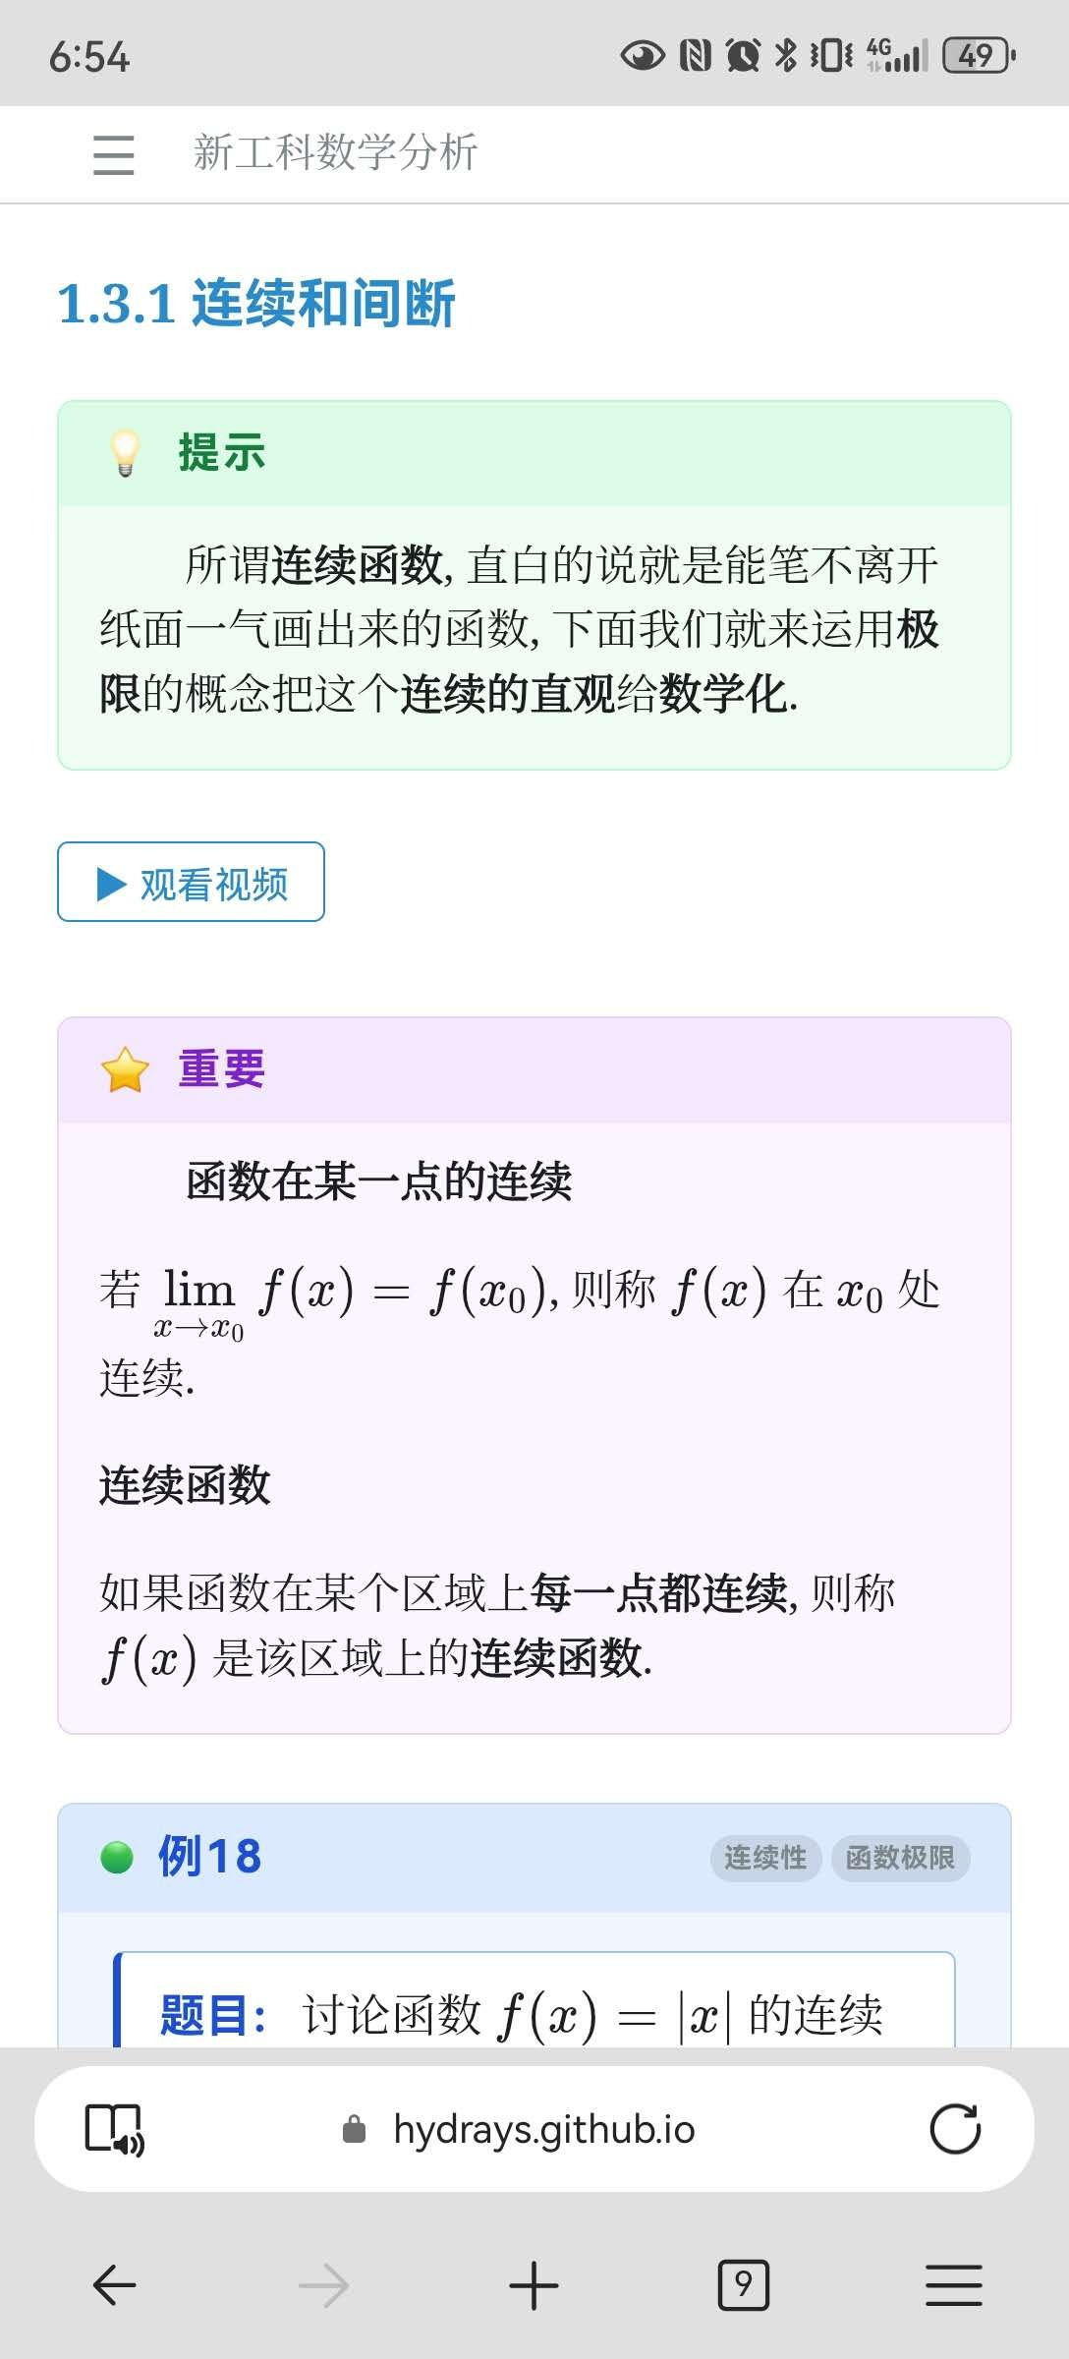
图 2 安卓手机端的第一屏截图。顶部是教材名称和菜单按钮，目录在点击后以抽屉形式弹出。页面主体同样显示 1.3.1 连续和间断 一节，其中绿色提示框用口语化的方式给出了连续函数的直白解释，蓝色按钮提供与该节对应的视频讲解入口。紫色的重要结论框中列出了函数在某一点的连续以及连续函数的正式定义，公式通过 KaTeX 在手机上依然能够获得清晰的排版效果。屏幕下方开始展示例 18，学生在手机上就能够完成阅读、看视频、做练习的全过程，这种全功能的移动端是传统纸质教材无法提供的学习方式。
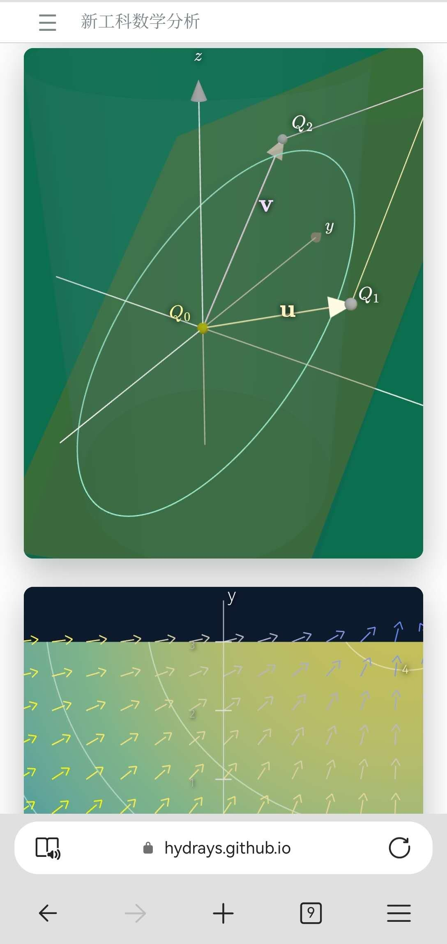
图 3 互动插图的一个典型例子，上半部分是一张嵌入在网页版中的 Three.js 三维场景。场景中同时展示了坐标轴 x、y、z，三个用于标记位置的小球 Q₀、Q₁、Q₂，以及两条由向量 u、v 所定义的参数曲线。学生可以用手指或鼠标直接拖动场景改变视角，观察向量在三维空间中的真实姿态以及它们与椭圆轨迹之间的几何关系。下半部分展示了二维平面上的一个向量场，使用 Plotly 渲染，箭头的颜色和长度反映了场的强度与方向，学生可以通过滑块调节场的参数，看到涡旋、辐散和平移等典型流型。两种交互形式协同工作，帮助学生从几何和代数两个角度理解向量与场。
七、互动习题与自学闭环
讲义的习题系统不是附在章末的一张长长的题单，而是散布在章节正文里的一个个小小的卡片。每一道互动习题都有一个唯一的编号，题面以卡片形式出现，右侧显示一组标签，标签提示该题涉及的核心概念和难度级别。卡片下方有提示按钮和答案按钮，学生可以先自己思考，遇到困难时点击提示获得思路，最后点击答案对照完整解答。整个流程不需要离开当前页面，极大保持了学习的流畅感。
习题库经过系统筛选。基础题用来巩固定义和公式，中档题用来训练综合运用，挑战题面向学有余力的学生，其中有相当一部分来自历年的考研真题、数学竞赛题以及工程建模问题。每一道习题都经过至少两次审校，保证题意准确、数据合理、解答规范。目前整个习题库已经积累了超过两百道经过标注的题目，并仍在持续扩充之中，最新的题目文件在项目源码的 src/exercises 目录下以 Markdown 形式存放。
互动习题的一个独特之处在于它把分步提示、分步解答、错误反馈视为一体化的学习体验。学生在完成习题的过程中如果点击了多次提示，系统会把这些行为记录下来用于后续的学习分析，这为下一步接入智能辅导和个性化推荐打下了数据基础。项目组的规划是逐步把这一部分演化为一个小型的自适应学习系统，根据学生的答题轨迹自动推荐下一道题以及对应的知识点回顾。
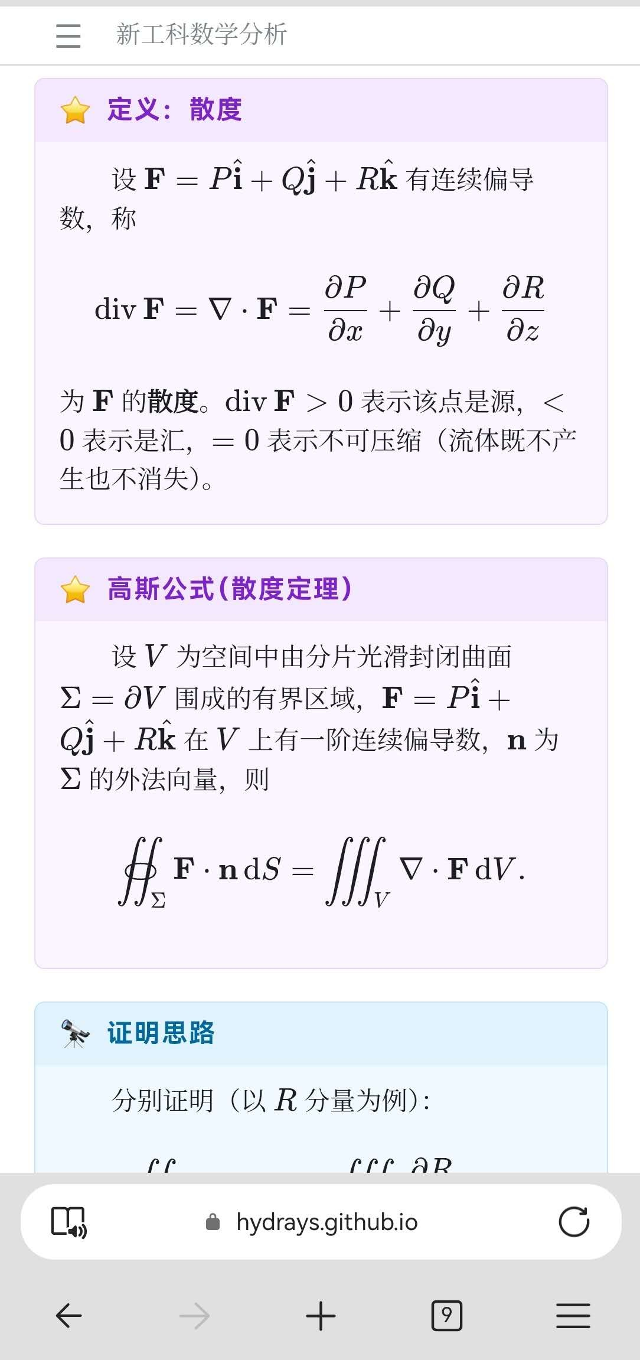
图 4 手机端第十二章的一个截屏，展示了散度定义和高斯公式的结构化呈现。上方的紫色重要框中明确给出了散度的表达式 div F=∇·F，并通过补充说明把 div F>0、<0、=0 三种情形与物理语境中的源、汇、不可压缩一一对应起来。下方的紫色框中写出了高斯公式的完整表述，包括封闭曲面 Σ=∂V、外法向量 n 以及通量与散度体积分的恒等关系。最下方的蓝色证明思路框给出了对 R 分量单独论证的指引。手机屏幕上的公式排版依然保持了教科书级的清晰度，这得益于项目组对字号、行距以及公式渲染参数的精细调校。
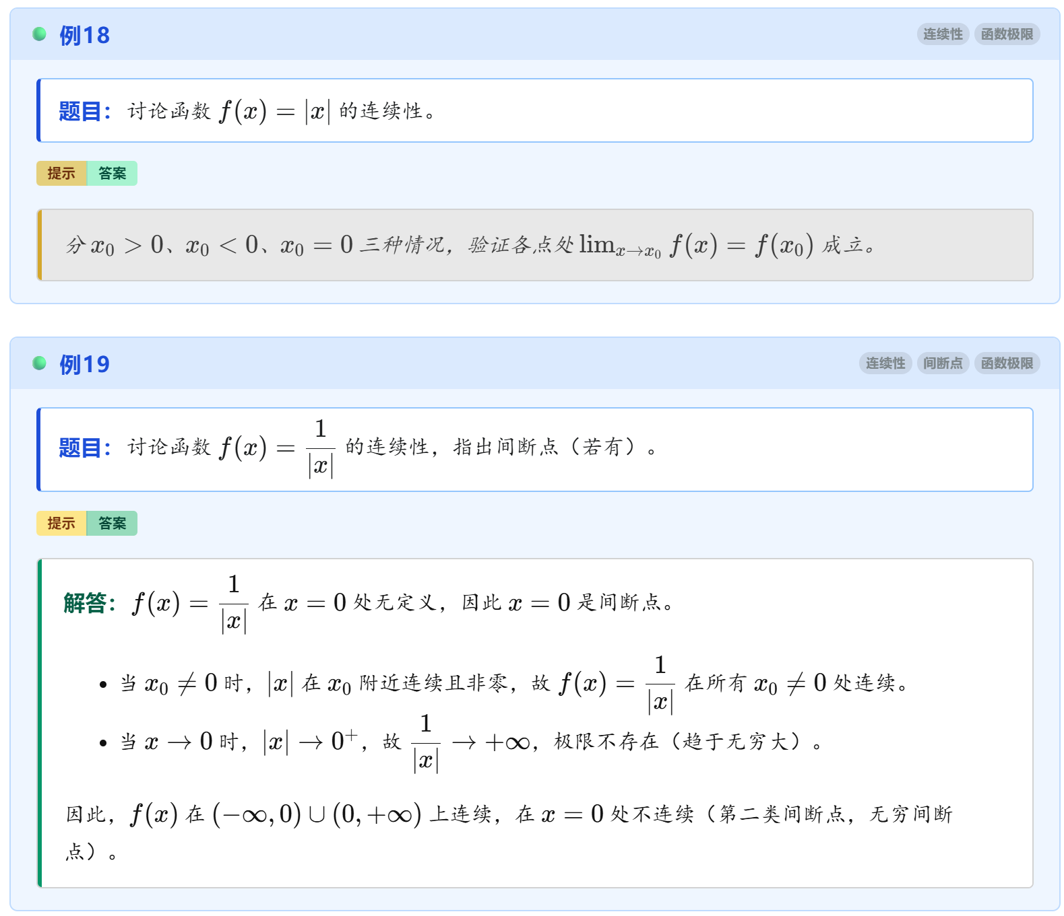
图 5 互动习题卡片的完整展示。图中同时列出第十八号与第十九号两道例题。第十八号例题讨论 f(x)=|x| 的连续性，题面简洁，下方提供两枚按钮，分别对应提示与答案。学生点开之后可以看到对 x₀>0、x₀<0、x₀=0 三种情形的分类讨论。第十九号例题讨论 f(x)=1/|x| 的连续性与间断点类型，难度明显上升。答案区以清晰的列举方式给出了 x≠0 时函数连续的论证，以及 x→0 时函数趋于正无穷的极限分析，最后得出结论 f(x) 在 (-∞,0)∪(0,+∞) 上连续，在 x=0 处间断为第二类间断点。卡片上方的蓝色标签 连续性 与 函数极限 帮助学生把这道题与相关知识点关联起来。
互动插图的开发遵循一套稳定的流程。首先由任课教师提出一个教学目标，例如让学生看清楚梯度向量与等高线的正交关系，或者让学生理解高斯公式两侧相等的几何含义。接着由前端开发者与教师反复沟通，确定演示对象的具体几何形态、可调参数和视角控制方案。之后由开发者实现一个最小可用的 Three.js 或 Plotly 演示原型，并在真实课堂中观察学生的使用情况。最后根据学生的实际反应调整交互细节，例如箭头粗细、颜色对比度、旋转灵敏度、滑块步长等。一个标准的互动插图通常要经过两到三轮的打磨才能最终进入讲义。
截至目前，讲义中累计构建的交互插图数量已经超过五十个，按类型大致可以归为四类。第一类是二维函数图像，包含参数可调的曲线、曲线族、等高线等。第二类是三维曲面与空间曲线，包含隐函数曲面、参数曲面、旋转体等。第三类是向量场与流线图，包含二维和三维向量场的箭头图、流线图以及散度旋度的直观表现。第四类是动态过程演示，包含数值迭代的轨迹、傅里叶级数逼近的过程、牛顿法与梯度下降的路径等。这些演示为讲义提供了非常丰富的视觉素材，是讲义区别于同类教材的重要标志之一。
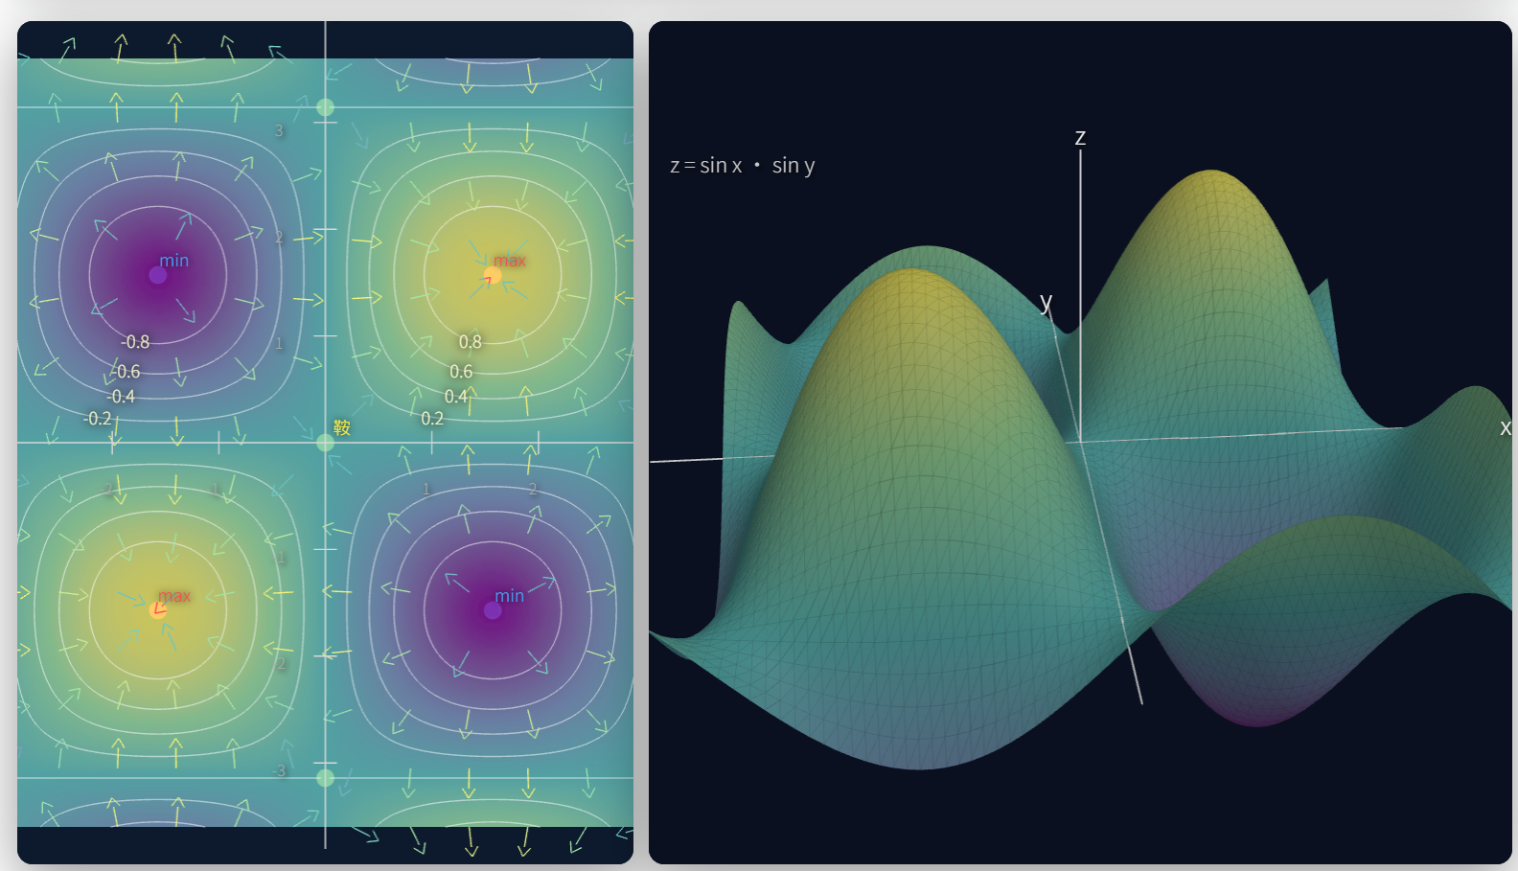
图 6 第十章多元微分的互动插图截图。左侧是一张二维等高线图，展示了函数 f(x,y)=sin x sin y 的四个典型极值区域，每个区域的中心对应一个局部极大或极小，相邻区域的颜色深浅反映了函数值的变化。学生可以把鼠标移到任意一点，实时读出函数值以及该点处的梯度向量，从而在二维等高线上建立起梯度总是指向等高线法方向的直观。右侧是对应的三维曲面图，学生可以旋转视角观察曲面的波浪形态，对照左侧等高线中的极值点与曲面的峰和谷。这样的双视图配合是讲义中反复使用的教学设计，它把二维抽象图像和三维真实形貌紧密地绑在一起，显著降低了多元函数学习中的几何认知门槛。
7.1 习题设计的分层思路
项目组把习题分为概念题、计算题、证明题、应用题四种主要类型，再按难度分为基础档、提高档和挑战档，形成一个二维的标签体系。概念题侧重于辨析和反例，例如给出一个看似连续的函数要求学生判断它是否一致连续。计算题侧重于速度和准确率，例如一组需要使用分部积分或者换元技巧的不定积分练习。证明题侧重于逻辑链条和符号处理，例如要求学生完整给出一个定理的标准证明。应用题则把具体工程或科学情境抽象成数学问题，例如给一段电路模型要求求解其响应。这种二维标签体系让学生在选题时既能挑选自己不熟悉的题型，也能按照难度循序渐进，避免了传统习题册中难易无序、题型单调的常见问题。
标签体系也让教师可以在课前快速挑出一组符合当节主题的练习。目前讲义支持按标签筛选，教师可以在网页版的教师模式下选择章节、按标签过滤题目并组合成课堂小测或者课后作业。未来这部分功能将继续扩展，预计会引入随机化出题、自动评分和学生答案的共享分析，为教师带来一套完整的轻量级教辅系统。
八、技术栈与构建流程
从技术角度看，整个项目走的是极简工具链的路线。源文件全部采用 Markdown 书写，配合 LaTeX 风格的数学公式和自定义的少量标签，保持源文本的易读性和可维护性。构建脚本位于项目根目录下的 build 文件夹，它读取 Markdown 源文件并生成 HTML 页面，核心流程基于 Pandoc 和一组 Lua 过滤器，Lua 过滤器负责处理自定义标签，例如互动习题卡片、提示框、重要框、三维场景占位符等。这种基于 Pandoc 加 Lua 的工具链稳定可靠、外部依赖少，项目组也曾尝试过基于 Node 的构建方案，最终选定 Pandoc 方案是为了规避工具升级带来的长期维护成本。
前端静态资源由几个自己维护的 JavaScript 文件组成，其中 app.js 负责章节目录渲染、搜索、互动习题的状态管理以及夜间模式切换。Three.js 相关的场景脚本按章节和主题分别放在 media/threejs 目录下，按需懒加载以免拖慢首页打开速度。数学公式渲染使用 KaTeX，样式表沿用了 VLOOK 主题的一个定制版本，并根据移动端的阅读习惯做了字号和行距的调整。整个网站通过 GitHub Pages 发布，每一次构建产生的静态文件经由一个简单的 shell 脚本上传，发布过程几分钟就能完成。
安卓 App 的实现相对轻量。它是一个壳应用，内部使用 WebView 加载打包进 APK 的静态资源。App 的源码放在项目的 android 目录，用 Android Studio 打开可以直接构建调试版本。在字体、缓存策略和内嵌视频播放上，项目组做了一些针对性的优化，其中最关键的是把公式字体打包进 APK，避免在没有网络的情况下数学符号出现替代显示。离线使用是 App 设计的核心诉求，整套资源离线占用约一百兆空间，对于一本横跨十五章、包含大量交互演示的讲义来说这个体量相当紧凑。
项目组还为章节内部的互动演示提供了一个小型的 Python 代码库，放在项目的 code 目录。代码库里的脚本使用 numpy、matplotlib、scipy 完成各种数值实验，它们既是讲义中图像生成的来源，也作为课堂演示的材料。这些脚本的一个共同特点是尽可能保持简短和可读，使得学生在自己的电脑上改动几行代码就能够重现讲义中的图像或者生成自己的变体。
8.0 整体技术选型的考量
在项目启动初期，技术选型曾经是团队讨论最激烈的部分。可选的方案包括基于 Jupyter Book 的工具链、基于 Sphinx 的工具链、基于 MkDocs 的工具链，以及基于 Gatsby 或 Next.js 的前端框架方案。经过几轮评估和小规模试用，项目组最终决定采用 Pandoc 加 Lua 过滤器作为核心构建工具，用自己编写的少量 Python 脚本处理互动习题和三维场景等特殊部分。这种选择的主要原因是 Pandoc 的 Markdown 解析能力成熟稳定，Lua 过滤器的扩展接口清晰，并且不需要庞大的运行时环境，非常适合一个长期维护但体量不大的教学项目。
对前端而言，讲义的原则是能用原生就不引入框架。因此首页和章节页都是静态 HTML，只在需要交互的局部挂载 JavaScript 模块。整个网站没有使用任何构建打包工具，所有的 JavaScript 文件都可以在浏览器里直接执行，这种无打包的设计既降低了入门门槛，也让未来的维护者可以直接修改任意一行前端代码。即便是 Three.js 和 Plotly 这样体积较大的库，也通过 CDN 引入，本地仓库保持一个足够轻的状态。
8.1 Markdown 源文件的组织
为了让讲义源码长期可维护，项目组在 Markdown 的书写规则上做了一些看似琐碎但十分关键的约定。第一条约定是每一个章节文件严格对应一个 chpt 文件，从 chpt0 到 chpt14，章节编号直接写在文件名里而不是靠目录顺序决定。第二条约定是所有的图像引用都写成相对路径，并且图像文件统一放在 media 目录之下，按照章节拆分为子目录，这样一次性压缩打包时不会漏掉资源。第三条约定是所有三维场景脚本都采用 threejs 目录下的单文件模块，按 chpt 编号命名，保证每一个 chpt 文件都能够独立构建。第四条约定是互动习题不直接内联到章节正文，而是放在 exercises 目录下的独立 Markdown 文件里，主文件通过一个简短的标签引用，这样可以在不破坏正文结构的前提下对习题进行版本管理。
这些约定带来的直接好处是显著提升了协作效率。多位教师可以同时修改不同章节、增加新的习题或者调整三维场景，彼此之间的冲突几乎可以忽略不计。Git 的版本差异也因此变得清晰，任何一次提交都可以通过阅读 diff 快速判断影响的范围。项目组在最近一年的开发过程中，累计完成了超过两百次的提交，大部分提交都集中在单一章节或单一习题文件中，这种小步快跑的节奏是讲义能够持续演化的重要原因。
8.2 发布流水线与质量控制
讲义的发布流水线由一条自研的 shell 脚本和若干 Python 辅助脚本组成。每一次发布的步骤大致是先通过 Pandoc 把 Markdown 源文件转成干净的 HTML，然后通过 Lua 过滤器把自定义标签展开为对应的 HTML 结构，再通过一组 Python 脚本处理互动习题的生成、三维场景的注入以及 KaTeX 公式的预渲染。最后静态资源被合并到一个 build 输出目录中，由 publish.sh 把输出目录上传到 GitHub Pages。整个过程在普通笔记本上两到三分钟即可完成。
为了保证发布质量，项目组还设置了几个轻量级的自动化检查。第一个检查是链接完整性校验，确保章节之间的跳转链接、图像链接、视频链接都有效。第二个检查是 KaTeX 公式的语法校验，利用一个简单的 Python 脚本收集所有行内和独立公式，送入 KaTeX 命令行进行语法测试，未通过的公式会在终端输出警告。第三个检查是互动习题的字段完整性校验，要求每一道题都具备题面、提示和答案三个基本字段。通过这三道关卡之后，发布出的网页版几乎可以保证不会出现显而易见的渲染或逻辑错误。
九、教学现场与课堂反馈
讲义并不是一本写完之后放在书架上的静态教材，而是一直在真实课堂上接受检验的教学产品。自 2024 年秋季学期起，讲义作为首都师范大学新工科课程的主讲教材连续使用了三个学期。课堂上教师会把讲义的网页版投影到大屏幕，用电子笔圈画关键步骤，遇到需要三维展示的地方就直接拖动场景给学生看。这种先讲后看、讲看结合的方式，相比传统的黑板推演显著提升了课堂节奏感和信息密度。
学生的反馈普遍积极。他们提到的最大帮助是自学效率的提升。讲义的可检索性、交互性和例题密度都远远超过传统教材，学生在课后复习时可以独立完成大量练习。同时，App 的移动端模式让学生能够在碎片时间里回看课堂关键点，不少学生反映这种随身课堂帮助他们在复习备考时节省了大量时间。当然也收集到一些改进意见，主要集中在互动习题的覆盖度、视频讲解的录制以及暗色模式的视觉细节上，项目组正按照优先级逐一处理。
从教师侧的体验看，讲义的一个重要价值是在备课阶段大大降低了重复劳动。三维场景可以随时插入任何一节课，而课堂临时讨论新增的一个题目也可以直接写成互动习题卡片并同步到网页版。从长期看，这套讲义有条件发展成为一个社区化的数学分析教学资源平台，其他教师可以贡献习题、演示和教案，在各自的班级里使用和改编。
9.0 与学生的日常互动
项目组与学生的互动远远不止于课堂的四十五分钟。在每学期开学的第一节课上，教师会把讲义的网页地址和 App 安装方式当堂演示一次，并邀请学生加入一个用于课后答疑的交流群。交流群里教师平均每天会花半小时左右回复学生的提问，问题的类型从概念辨析到习题讲解再到代码调试应有尽有。这些真实的问题也是讲义迭代的重要灵感来源，经常出现的概念困惑会被补充到讲义相应章节的注释里，被多次问到的典型题目会被吸收到互动习题的卡片库中。
除了线上交流群，项目组还定期举办面向学生的线下答疑活动。活动的形式接近学习沙龙，学生带着自己最困惑的问题来到一间小教室，教师用讲义的网页版逐题回应，现场同时演示三维场景和数值代码。这种活动一般两周举办一次，每次持续一个半小时左右，参与者通常在十到二十人之间，讨论氛围轻松而专注。项目组观察到，不少在活动中被反复提到的难点都最终演化成了讲义中的拓展阅读小节，这种从学生困惑到内容改进的直接通道，是讲义质量持续提升的关键机制。
9.1 学生自学效果的初步观察
根据一年多的使用数据，项目组观察到几个相对稳定的规律。第一个规律是讲义对中游学生的拉动效果最为明显。所谓中游学生，是指在传统教学中成绩处于中等水平的学生，他们往往不是学习最主动的一批，但只要给予合适的抓手就能显著进步。讲义提供的互动习题和三维演示为这一部分学生提供了可以反复试错的低成本通道，使他们能够通过动手操作找到自己的学习节奏。
第二个规律是头部学生在讲义的基础上更容易做出个性化延伸。项目组发现几位成绩突出的学生主动基于讲义的 Python 代码库进行了二次开发，有的改写了可视化脚本，有的把讲义中的微分方程模型接入到自己的小项目中。这种超出教学要求的发挥，恰恰是讲义希望促成的学习姿态。为了让这种延伸可以更顺畅地发生，项目组在讲义末尾增加了若干挑战课题，并为感兴趣的学生提供了专门的答疑通道。
第三个规律是在移动端和桌面端呈现的学习行为模式存在明显差异。学生在桌面端倾向于完整阅读一节并做完相关习题，在移动端则更多以碎片化的方式查看关键定义和公式。这给讲义的排版设计带来了新的启发，项目组随后在讲义的重要定理旁边加上了迷你卡片式的摘要条目，让手机用户在任何一个入口都能够快速获取核心结论。
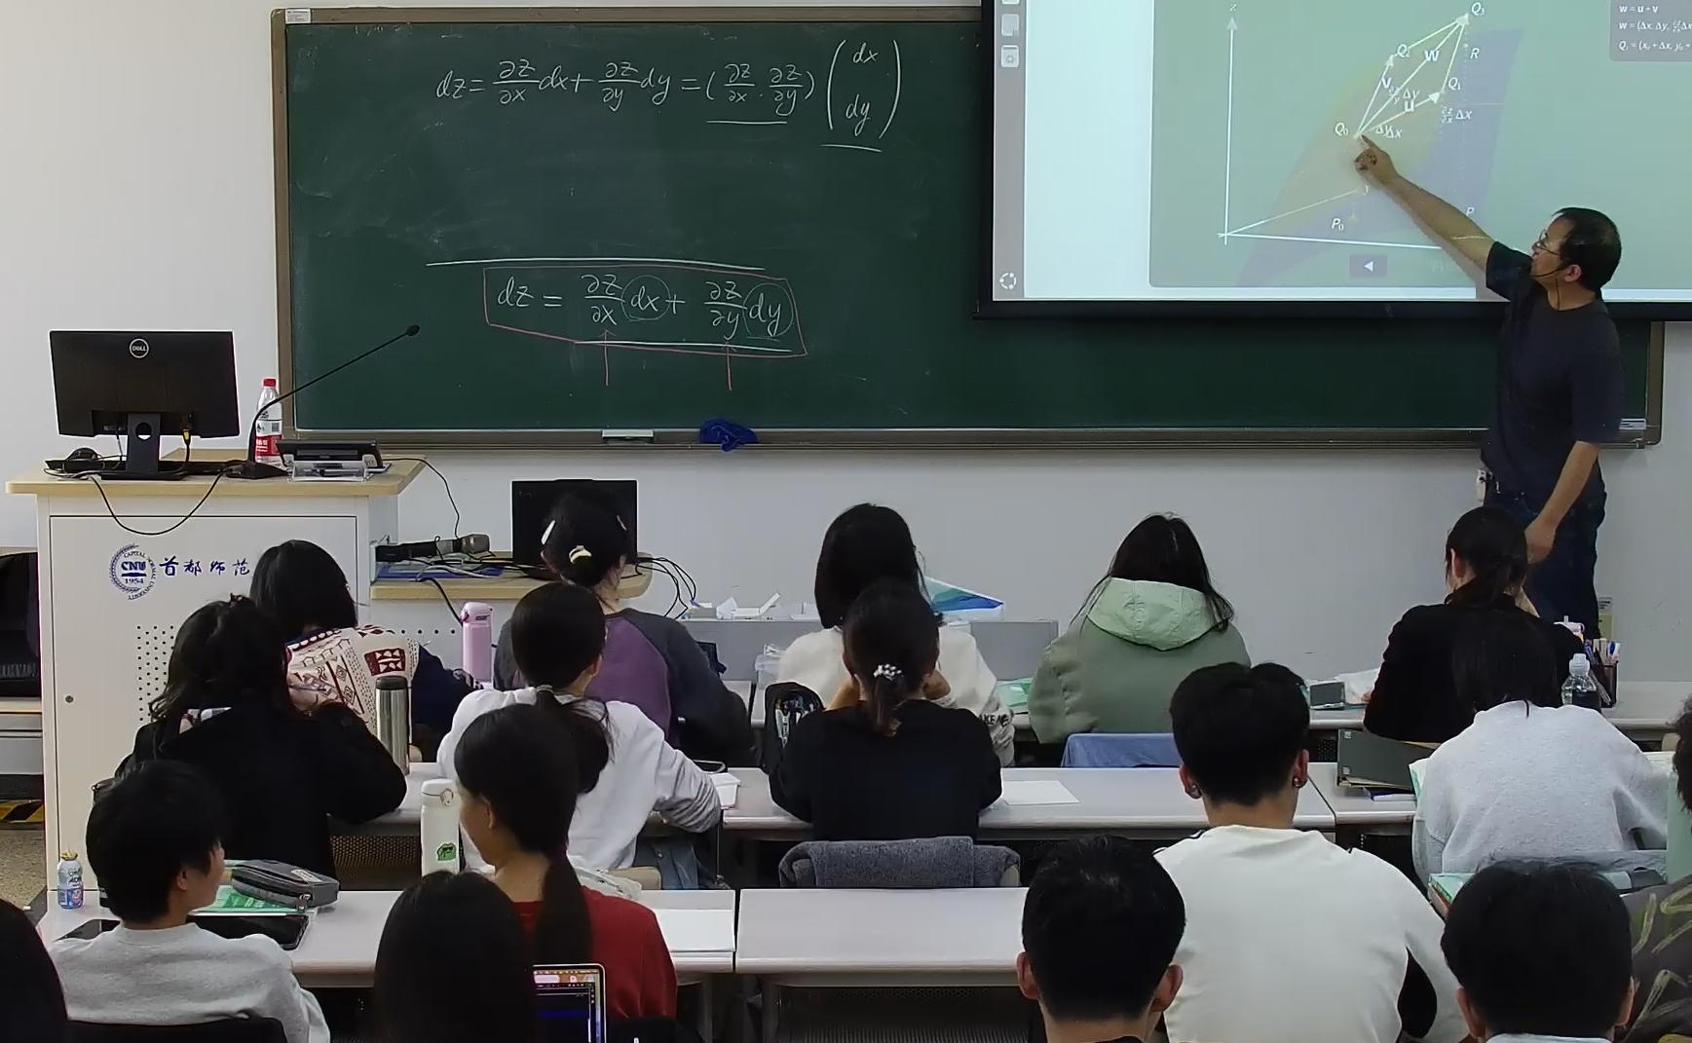
图 7 首都师范大学新工科课程的课堂现场。黑板上保留了教师对全微分公式推导的手写板书，dz=∂z/∂x dx+∂z/∂y dy 这个表达式被郑重地写在主板的中间位置。右侧投影屏上同步呈现讲义网页版里的可交互三维场景，教师正在用激光笔指向空间中的一条曲线，讲解一个具体的几何意义。前排和中排的学生专注地看着手中的平板和笔记本，部分学生的设备屏幕上同时打开了讲义的网页版与 App，形成一种多屏呼应的学习场景。这种把传统板书与现代交互插图同时使用的课堂组织方式，正是讲义一开始设计时希望支持的教学模式。
十、未来规划与开放共建
10.0 阅读方式与读者使用建议
为了让不同背景的读者都能够在讲义中找到合适的起点，项目组在网页版的首页提供了一个简短的自我测试工具。学生回答五到六个涵盖高中数学关键概念的选择题之后，系统会给出一份起点推荐，例如建议从第零章的序言开始通读全书，或者建议先跳转到第一章极限部分进行针对性复习。这个推荐不是强制的，学生可以自由选择更适合自己的节奏，它的主要价值是为第一次接触讲义的读者消除无所适从的感觉。
在使用讲义做课堂教学时，项目组建议教师采用倒挂式的讲课方式。所谓倒挂，就是先让学生在课前通过手机或电脑完成讲义相应小节的阅读、视频和基础习题，然后把课堂的大部分时间留给答疑、深度讨论和拓展应用。这种方式在项目组自己的课堂上已经尝试过一个学期，学生反馈普遍认为课堂效率高于传统的先讲后练模式，教师的授课压力也从一次性的大量推导中得到了缓解。当然，这种方式需要教师在课前布置任务时做出明确提示，并需要在课堂上保留一部分时间用于纠正学生预习中的误解。
讲义的下一阶段工作将围绕三个方向展开。第一个方向是内容的继续打磨。虽然十五章的结构已经基本成型，但是部分章节的例题密度、习题难度梯度以及交互插图的表现力仍然有提升空间，项目组计划在未来的两到三个学期内完成一轮系统性的迭代。重点章节包括第十一章多变量积分的换元、第十二章统一视角、第十四章物理信息神经网络等。
第二个方向是互动系统的智能化。目前的互动习题已经支持分步提示和答案回显，下一步会引入学生答题数据的记录和分析功能，在保护隐私的前提下为教师提供一个班级画像，并为学生提供个性化的复习建议。项目组正在探索基于大语言模型的题解助手原型，让学生在遇到瓶颈时可以用自然语言求助。这部分工作需要与学校的信息化管理部门协同完成，并需要经过较为谨慎的安全评估。
第三个方向是开放共建。项目组计划在下学期把讲义的源代码和构建工具更全面地开放，邀请其他院校的教师、研究生和本科生参与到内容的补充和翻译工作中。具体形式包括开设专门的贡献指南、建立简单易用的章节模板以及组织小型的线上讨论活动。项目组相信开放共建不仅可以摊薄单个教师的工作量，更可以把不同学校、不同背景的教学智慧汇聚到同一本讲义之中，让它逐步成长为一本真正意义上的社区教材。
除此之外，项目组还在探索几个值得投入的小方向。一是视频讲解的系统化录制，计划为每一章的核心小节配备一段十分钟左右的精讲视频。二是与竞赛与考研同步的习题梯度扩展，让讲义在学生备考冲刺阶段仍然能起到抓手作用。三是把整套讲义逐步做到中英双语，以便于同海外高校的同类课程开展交流。这些方向都在项目的开放看板上公开可见，欢迎感兴趣的读者与项目组联系。
10.1 已经完成的里程碑
自项目立项至今，讲义的建设经历了几个明显的阶段性成果。第一个里程碑是 2024 年春季完成了从第一章到第八章的初稿，覆盖了一元分析的主要内容。第二个里程碑是 2024 年秋季完成了第九章到第十二章，加入了向量分析和多元积分的完整章节。第三个里程碑是 2025 年春季完成了第十三章和第十四章的初稿，把无穷级数与偏微分方程纳入讲义体系。第四个里程碑是 2025 年秋季完成了互动习题系统的第一版上线，同时推出了安卓 App 的可用版本。目前整个项目已经进入持续迭代阶段，讲义的总字数已经突破百万，互动习题的题目数正在稳步接近三百题。
上述里程碑的达成得益于一个精简的核心团队与广泛的课堂反馈相结合。核心团队负责内容把关和技术实现，学生和同行通过课堂使用、邮件反馈、GitHub Issues 等渠道向项目组持续提供意见。正是这样一个开放且稳定的协作模式，让讲义能够在较短的时间内积累起可观的内容规模，并保持良好的整体质量。
10.2 潜在的拓展方向
除了已经写进路线图的三大方向之外，项目组还有几个长期设想。第一个设想是围绕讲义建立一个简易的在线答疑社区，让学生和读者可以相互提问、相互帮助。社区的初版可能以 GitHub Discussions 为载体，待讨论量增长之后再考虑迁移到自建平台。第二个设想是把讲义中的重要定理和例题做成短视频讲解，并引入自动生成字幕的工具，让听觉通道成为除视觉通道以外的又一条信息入口。第三个设想是与若干高校的数学分析课程形成课程包共享机制，提供一个标准化的题目交换与教案共享格式，使教学资源可以跨校流动，进一步降低单所院校建设同类讲义的重复劳动。
十一、与传统纸质教材的对比分析
为了让读者更清楚地了解这套数字讲义的特点，下面把它与传统纸质教材做一个对比分析。在内容深度上，两者大体相当，讲义仍然是严格按照数学分析的传统框架编排，该讲的定理、该证的结论都没有缩水。但在呈现方式上两者差异显著。传统教材依赖文字和少量黑白示意图，大量几何直观需要学生自己在脑海中构造，而讲义把这些几何直观以三维可交互场景的方式直接呈现，学生省去了从文字到图形的大量中间加工。
在练习配置上，传统教材把习题集中在章末以一份长长的题单呈现，学生往往要翻页两三次才能回到正文核对定义。讲义则把互动习题直接穿插到正文中间，每一道题紧跟它所对应的概念或定理，并且提示和答案就在同一张卡片上方便查看。这种就地练习的方式极大地降低了学生做题过程中的认知切换成本，也让学习过程变得更连贯。
在更新方式上，传统教材一版定终身，改错需要等到下一次再版，而讲义的数字化形态使得任何错别字、公式错误、例题疑问都可以在下一次发布时得到修正。在传播方式上，传统教材依赖出版发行渠道，讲义则通过网页与 App 做到随时可读、全网可达。这些差异不是要否定传统教材的价值，而是说明数字化讲义在今天的时代具有不可替代的补充作用。项目组始终认为二者各有所长，最好的学习方式可能是把数字讲义与某一本严肃的纸质经典教材配合使用。
十二、无障碍与多语言支持的初步思考
数字化教材的一个重要优势是可以较为容易地提供无障碍支持和多语言支持。在无障碍方面，讲义的网页版在设计之初就考虑了键盘导航、屏幕阅读器适配、高对比度主题等基本要素。公式使用 KaTeX 渲染之后会自动生成对应的数学 MathML 结构，有助于屏幕阅读器用语音朗读表达式。三维演示和互动插图的控件都具备合适的标签和提示，便于视力障碍的读者借助辅助工具进行基本的交互操作。项目组近期计划进一步完善这一部分，包括为重要的三维场景补充纯文字的等效描述，为没有条件使用鼠标的读者提供键盘快捷键方案。
在多语言方面，讲义的源文件以中文为基础，英文翻译目前仍然处于零散状态。项目组的长期目标是对重要章节提供双语对照的表达，把定义、定理、关键推论的英文版本与中文版本并列显示，这样既方便学生积累数学英语词汇，也便于外国同行查阅。多语言建设的主要挑战在于翻译质量的把控，项目组打算采用社区众包加上核心团队审校的方式逐步推进。
十三、常见问题与读者答疑
在过去一年多的使用过程中，项目组汇总了来自教师和学生的高频问题，并在这里给出简短的解答，希望帮助读者在一开始就建立起对讲义的正确预期。
（1）讲义是否适合完全零基础自学。讲义的起点默认是高中毕业水平，即学生已经熟悉函数、极限的初步概念、基本三角学和立体几何。对于想完全零基础接触数学分析的读者，建议先把高中数学的核心内容过一遍再进入本讲义。讲义并非以更易的方式重复高中教材，而是把这些前置知识当作已经具备的条件。
（2）讲义是否可以替代考研数学辅导书。讲义覆盖的内容与考研数学一的大纲高度重合，但在体例上更接近教学用教材而非应试用辅导书。使用讲义备考的学生通常会把讲义作为系统复习的主线，再辅以一本面向考试的练习册。讲义中的部分章节专门配备了考研难度的习题，可以作为冲刺阶段的补充。
（3）讲义是否提供印刷版本。目前讲义以数字形态为主，未来是否推出纸质印刷版本尚未完全确定。项目组的初步想法是，如果有成熟的出版机会，可以把讲义做一个精简的印刷版本，与数字版互为补充，印刷版主要承担整体结构导览和关键定理汇总的角色，真正的交互学习体验仍然由数字版承担。
（4）讲义的内容是否会频繁变动。讲义采用小步迭代的发布方式，每学期会有若干次内容更新，但章节结构保持稳定。每一次更新都会在网页版首页给出变更说明，学生可以按照变更说明查看修改点，避免在复习时因为章节位置的微调而找不到内容。
（5）移动端 App 的权限要求。App 几乎不索取额外权限，只需要存储空间用于保存缓存，不会收集用户行为数据，也不会在后台推送广告。项目组把隐私保护作为移动端的基本要求之一，确保学生在使用讲义时不用担心任何形式的数据泄露。
（6）能否在 iOS 设备上使用。项目目前尚未推出官方的 iOS App，但 Safari 浏览器对讲义的网页版有较为完整的支持，iPhone 和 iPad 用户可以通过添加到主屏幕的方式获得接近原生的使用体验。项目组也正在评估未来是否提交正式的 iOS 版本，这一决策还需要综合考虑开发资源和分发成本。
十四、与其他课程的衔接与互补
数学分析是理工科一年级的一门核心基础课，讲义在规划内容时非常注重它与后续课程之间的衔接关系。在线性代数方向，讲义的向量与矩阵记号体系，以及二阶偏导数与海森矩阵的处理方式，都与主流线性代数教材保持一致，学生可以在学习线性代数时无缝衔接。在概率统计方向，讲义在积分应用章节中引入了密度函数、期望、方差的概念，并通过若干典型分布的密度表达式为后续概率统计课程提供一批熟悉的例子。在复变函数方向，讲义在一元分析的延拓讨论中为复函数的出现埋下伏笔，包括柯西积分定理的部分思路，在级数章节则通过幂级数展开与解析函数的几何图像为学生进入复变函数时减少突兀感。
在物理类课程方向，讲义的曲线积分与曲面积分章节对应了电磁学中的通量、环量、散度、旋度，学生在物理课堂上看到麦克斯韦方程组时不会感到陌生。讲义的微分方程章节提供了振动、衰减、共振等典型模型的数学分析，为后续的理论力学、连续介质力学、量子力学提供了必要的数学语言。在计算机类课程方向，讲义的数值方法、泰勒展开、傅里叶变换章节与后续的数值计算、数字信号处理、机器学习课程直接对接，不少学生在接触这些后续课程的第一周就会主动回到讲义相应章节做复习，这种回头看的现象也从侧面印证了讲义章节设置的合理性。
十五、项目的社会价值与长期意义
作为一项面向新工科教育的数字教材项目，讲义所追求的不仅仅是一次课堂或者一届学生的改善。项目组始终相信，教材是大学教育最稳定的载体之一，一本好的教材可以通过持续使用影响数代学生。在人工智能迅速渗透到各行各业的今天，数学分析的教学必须回应两个关键问题。第一，如何让学生在掌握经典理论的同时具备面向现代计算任务的迁移能力。第二，如何让优秀的教学资源不仅停留在少数名校的课堂，而是可以通过互联网触达任何有志于学习数学的年轻人。这两个问题也是讲义项目长期希望发挥社会价值的主要方向。
从新工科教育的宏观视角来看，讲义不只是一份教材，而是一套可以复用的教学模式。这套模式把内容、交互、练习、社区四个要素以一种相对轻量的方式组合起来，既不需要昂贵的信息化平台，也不依赖于特定的商业软件。其他院校的教师如果希望为自己开设的课程做数字化升级，完全可以参考讲义的工具链构建自己的课程资源，这种可复制性本身就是项目的社会价值之一。
从数学教育研究的角度看，讲义积累下来的使用数据也将成为宝贵的研究对象。项目组计划在确保隐私的前提下，把匿名化的学习行为数据分享给感兴趣的教育研究者，用于研究学生在学习数学分析过程中的典型认知路径、常见困惑点以及有效的教学干预方式。这些研究成果反过来又可以改进讲义本身，形成一个内容开发与教育研究互相促进的良性循环。
十六、项目信息汇总
为了方便读者在合上本篇介绍之后依然能够快速查阅到关键信息，这里把项目最基本的访问方式和联系方式集中呈现一次。讲义的在线入口仍然是网页 hydrays.github.io，该网页兼容桌面浏览器和移动浏览器，打开之后即可浏览全部十五章的正文、互动插图以及互动习题。如果您希望在手机或平板上获得更好的离线阅读体验，可以在随本项目一同提交的附件里找到安卓版本的安装包，把该 APK 传到安卓设备上安装即可使用。App 首次启动会请求存储权限用于离线缓存，之后整本讲义都能够在没有网络的环境下继续阅读。
项目的技术源码与内容源文件均可以在作者的 GitHub 空间 hydrays 下找到，主要仓库包含讲义内容、构建脚本、互动插图代码、Android App 源码等多个部分。如果您希望为讲义做出贡献，可以通过提交 Pull Request 或者 Issue 的方式参与。项目组会在每一学期的结束时汇总所有贡献者的名字，在讲义网页版的致谢页面公开展示。如果您希望以更系统的方式合作，例如在自己所在的课程中使用讲义的整本内容并贡献配套资源，欢迎通过邮件与项目组直接联系，我们会很高兴为您提供必要的技术支持和内容授权说明。
十七、致谢
衷心感谢首都师范大学教学改革项目为本项目提供的大力支持，正是学校层面在立项、经费、课时调配、教学评估等方面给予的持续帮助，才使得这套讲义能够在真实的课堂上连续多个学期稳定运行，并在使用与反馈中不断打磨成型。没有教学改革项目的托举，讲义很难从一个个人构想成长为一份面向校内外读者的完整数字教材。
讲义的研发过程中同样得到了许多同仁的支持与帮助。首都师范大学数学科学学院的同事们在课程立项、内容评审和教学安排上给予了诸多便利。历届选修新工科数学分析课程的学生们用自己的阅读、练习和提问，帮助讲义一步步趋于成熟。部分热心读者通过邮件或者 GitHub Issues 提出了细致的勘误意见，让讲义中的表述、公式和例题得以更加准确。开源社区维护的 Pandoc、Lua、KaTeX、Three.js、Plotly、Python 等工具为讲义提供了扎实的技术底座，没有这些长期积累的基础设施，本项目的体量和质量都将大打折扣。在此一并致谢。
十八、结语
《新工科数学分析》数字教材研发是一次把经典与现代、理论与实现、课堂与终端同时打通的尝试。它在保证分析学严格性的同时，把三维可视化、互动习题、移动端 App、数值代码示例等元素自然地编织进每一章。项目组希望这本讲义不仅是一本合格的数学分析教材，更是一份面向人工智能时代的教学工具包，可以随着技术和需求的变化继续演化。欢迎读者通过网页 hydrays.github.io 访问完整内容，也欢迎安装附件中的安卓 App 在自己的设备上体验全部交互功能。如果在阅读和使用过程中发现任何可以改进的地方，期待各位同仁的批评和意见，我们相信一本真正有生命力的教材一定是在反复使用和反复修订中逐步长成的。
回望项目启动至今的这段时间，从最初只有几节讲义初稿的雏形，到现在已经覆盖十五章并具备互动习题、三维演示、移动端阅读的完整体系，我们真切地感受到一门老课程可以在新的时代里焕发出新的生命力。数学分析是数学最古老、最核心、也最优雅的分支之一。它在过去几百年里为无数学科打下了基础，今天它依然在为人工智能、机器学习、科学计算提供关键的数学工具。我们希望这套讲义能够成为新一代学生接触这门经典课程的温度适宜的入口，让他们既能感受到古典数学的严密之美，也能够看到它在自己生活的这个时代里所焕发出的计算之美。
讲义在技术层面的每一次改动、在内容层面的每一次增补、在课堂上的每一次展示，都是项目组与学生、与同行之间持续对话的结果。我们不把讲义当作一份完成品，而把它视为一份永远在路上的工作。每当一个新学期开学，讲义都会带着上一学期积累的反馈和修订重新出场。这种以学期为节奏的迭代虽然缓慢，但扎实可靠，它保证了讲义始终贴近真实教学需求，也保证了讲义不会在快速堆砌内容的过程中失去自身的精神底色。我们相信在这样的节奏里，讲义可以慢慢长成一份真正值得代代相传的数学教学资源。
最后我们想用一句话作为本项目介绍的收束。一本好的教材不只是把知识放进读者的脑袋里，更是为读者与这门学科之间搭建起一种长期的联系。如果一位学生在若干年后回到这本讲义，发现它依然对自己解决真实问题有所帮助，那将是项目组最希望看到的结果。我们愿意持续投入时间和精力把讲义打磨得更好，也期待更多志同道合的同仁一起加入这项工作，共同让数学分析的教学走向新的高度。

